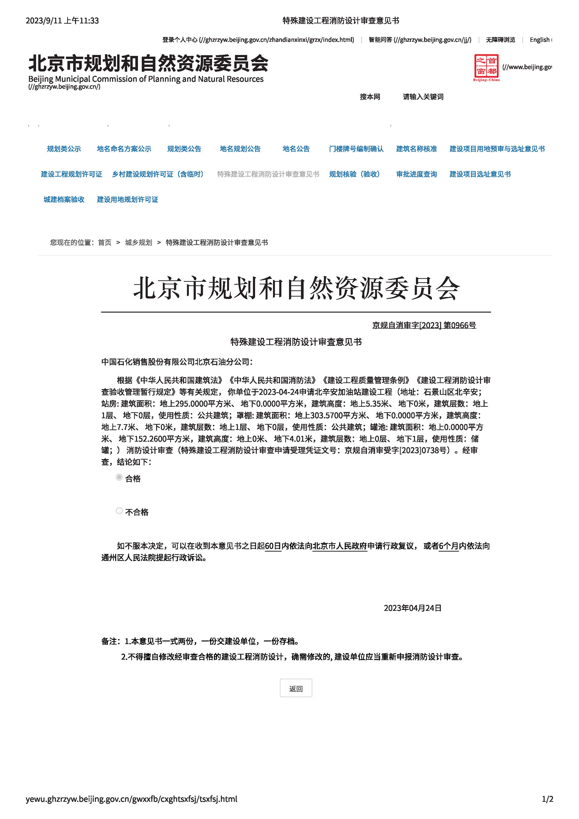
应为合格
与申请单位信息一致

与申请单位投资主体信息一致

须规划自然资源部门印发

